

Изучай и создавай устройства в области биосигналов!

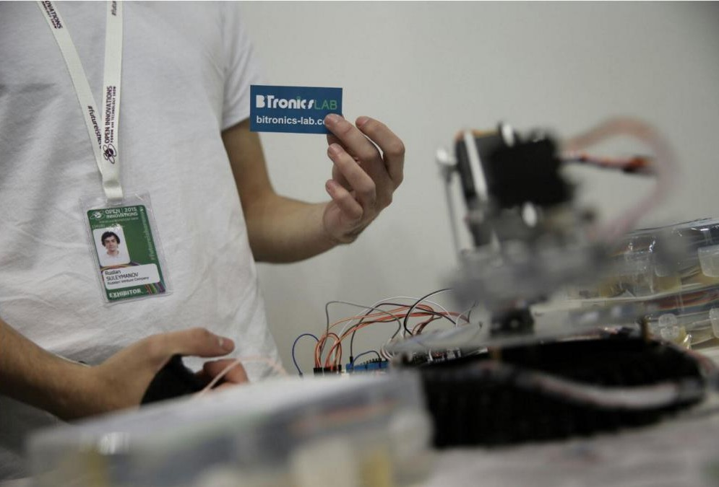
Первые шаги Юного Нейромоделиста!

Привет!

Хотите сделать своими руками детектор лжи, управлять с помощью силы мысли и создавать устройства в области био- и нейро- сигналов человека?

Если ответ на эти вопросы «да», то вы сделали совершенно правильный выбор. Набор-конструктор «Юный Нейромоделист» BiTronicsLAB – это то, что позволит вам проявить и развить техническую изобретательность в области био- и нейро- сигналов человека уже в ближайшие дни!

Наша команда состоит из студентов и аспирантов МФТИ, мы являемся специалистами в области радиоэлектроники, кибернетики и физиологии. Все эти направления мы решили сделать для вас более доступными.

В ваших руках находится Первый в Мире набор-конструктор «Юный Нейромоделист» BiTronicsLAB для изучения области био- и нейро-сигналов человека.

Итак, что же из себя представляет наша платформа? Мы разработали следующий уникальный набор сенсоров и модулей:

- Модуль ЭМГ (модуль электромиографии) - сенсор мышечной активности, регистрирующий разность потенциалов, возникающую в мышце при ее сокращении или расслаблении

- Модуль ЭЭГ (модуль электроэнцефалографии) – сенсор мозговой активности, фиксирующий сигналы, поступающие с коры головного мозга

- Модуль пульса - простой и готовый к использованию и встраиванию модуль, фиксирующий пульс человека

- Модуль КГР (модуль кожной-гальванической реакции) - сенсор кожно-гальванической реакции, уникальный функционирующий модуль,

который позволит создать вам свой собственный детектор лжи. А вы уверены в своих друзьях? :)

- Модуль ЭКГ (сенсор электрокардиографии) – сенсор сердечной активности, позволяющий вести регистрацию кардиосигнала. Если вы давно хотели понять, как устроена процедура ЭКГ в вашей поликлинике, мы откроем вам эту тайну!

Это было первое краткое знакомство с нашим конструктором. Далее мы подробно расскажем, как работать с модулями набора-конструктора
«Юный Нейромоделист» BiTronics Lab

Подключение и настройка Arduino

Прежде чем начать работу с биосигналами человека, мы предлагаем ознакомиться с платой Arduino. Под маркой Arduino выпускаются различные платы с микроконтроллером – UNO, Leonardo, Nano и другие. Программирование данных плат осуществляется с помощью специальной программной оболочки (Arduino IDE).

Установка Arduino IDE

Скачайте программную оболочку Arduino по адресу www.arduino.cc/en/Main/Software и установите её.

Установка драйверов

Подключите плату Arduino к компьютеру через USB-кабель. Если плата была подключена правильно, на ней должны загореться светодиоды. Если установка драйверов не началась автоматически, откройте Диспетчер устройств (Пуск –Панель управления – Диспетчер устройств). Найдите плату Arduino. Кликните по ней правой кнопкой мыши и выберите Обновить драйверы… В открывшемся окне выберите пункт Выполнить поиск драйверов на этом компьютере. Нажмите на кнопку Обзор. В открывшемся окне вам необходимо указать папку Drivers, находящуюся в папке с установленной Arduino IDE. Расположение данной папки можно узнать, кликнув правой кнопкой мыши на ярлыке Arduino, созданном после установки Arduino IDE, и выбрав пункт Расположение файла. После выбора папки Drivers нажмите OK, затем – Далее. После завершения установки нажмите Закрыть.
Дополнительную информацию об установке Arduino IDE и драйверов можно получить по ссылке www.arduino.cc/en/Guide/HomePage (на английском) либо по www.arduino.ru/Guide/Windows (справка на русском языке).

Загрузка скетчей

Скетч – это программа, написанная в среде Arduino. Создание и загрузка скетчей на плату Arduino осуществляются с помощью Arduino IDE. По умолчанию папка Arduino со скетчами и библиотеками находится в папке Мои документы. Файл скетча имеет расширение .ino. Он должен находиться в одноимённой папке. Если

это не так, то при попытке его открыть Arduino IDE сообщит об этом и предложит переместить скетч в папку с тем же названием.
Для работы с биосигналами мы используем библиотеку TimerOne, которую можно скачать по ссылке www.bitronicslab.com/guide и сохранить в папке Мои документы\Arduino\libraries.
Рассмотрим загрузку программ на плату Arduino на примере скетча TwoSensors.ino, расположенного по адресу www.bitronicslab.com/guide. Данный скетч каждые 3 мс считывает данные с аналогового входа платы A0, а каждые 30 мс - с А1 и отправляет их на компьютер.
      - Сохраните скетч в папке Мои документы\Arduino.
      - Запустите программу Arduino.
      - Нажмите Файл – Открыть…, выберите скетч TwoSensors.ino и нажмите

Открыть.
      - В появившемся окне Перемещение нажмите OK (данное окно откроется только в случае, если скетч находится в папке, название которой отличается от названия скетча).
      - В разделе Инструменты – Плата выберите название, соответствующее плате, подключенной к компьютеру.
      - В разделе Инструменты – Порт выберите порт, к которому подключена ваша плата.
      - Нажмите кнопку Загрузка
Внимание! Не отключайте плату от компьютера до завершения загрузки.

Считывание биосигналов

В конструктор-набор «Юный Нейромоделист» BiTronics Lab входят модули для электромиографии, электрокардиографии, фотоплетизмографии, электроэнцефалографии и считывания кожно-гальванической реакции. Из данного раздела вы узнаете, как подключить данные модули к плате Arduino и визуализировать биосигналы.
Все модули, за исключения модуля Пульс, имеют две группы контактов: к одной из них подключаются электроды, другая используется для питания модуля (контакты
+ и -) и передачи усиленного сигнала (OUT). Амплитуду сигнала на модулях
EMG/ECG, EEG, GSR можно менять с помощью регулятора Gain 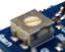. Внимание! Для предотвращения порчи оборудования, подключение модулей необходимо производить при отключённой от питания плате Arduino.

Электромиография, электрокардиография

Электромиография — это метод исследования биоэлектрических потенциалов, возникающих в скелетных мышцах человека и животных при возбуждении мышечных волокон. Характерная амплитуда считываемых электрических сигналов, возникающих в мышцах, составляет порядка нескольких милливольт. Считанный и обработанный сигнал можно использовать для управления различными устройствами, а также для анализа биомеханики человека.
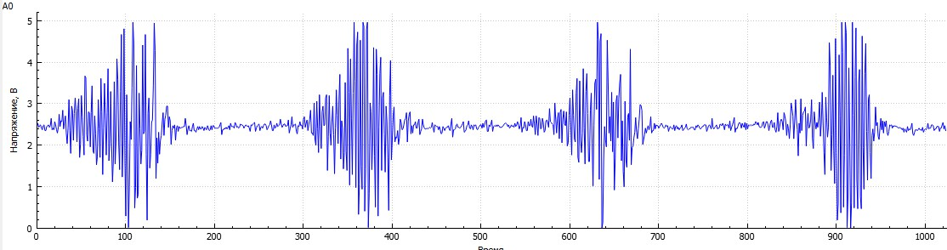
Вид сигнала с бицепса, полученного с помощью модуля ЭМГ/ЭКГ. Участки с высокой амплитудой соответствуют моменту напряжение мышцы.
Электрокардиогра́фия - это методика регистрации и исследования электрических сигналов, образующихся при работе сердца.

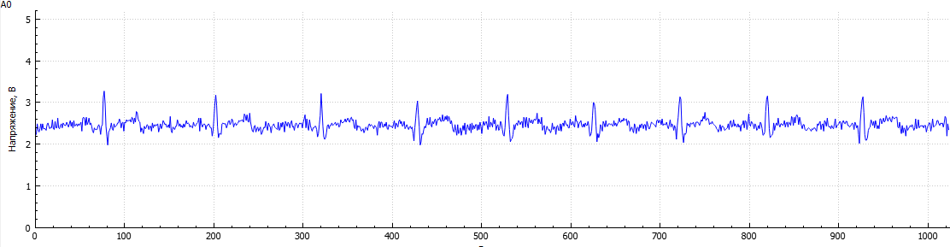
Электрокардиограмма, полученная с помощью модуля ЭМГ/ЭКГ.

Именно в силу сходства принципов проведения электрокардио- и электромиографии для их считывания используется один и тот же модуль ЭМГ/ЭКГ. Модуль подключается к плате Arduino согласно данной схеме:
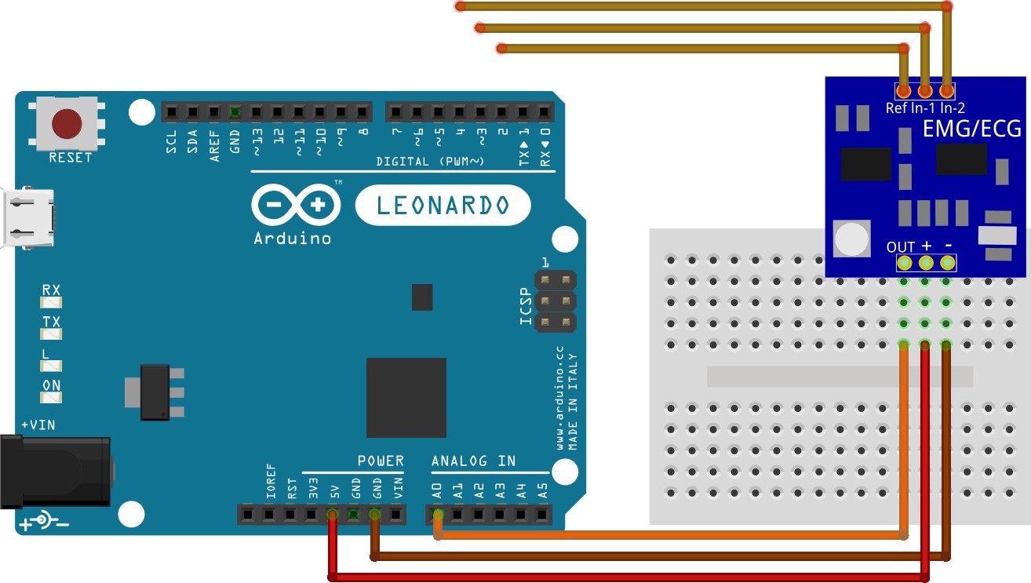

Шлейф для подключения электродов вставляется в разъем на плате “EMG/ECG”, причем окошечки с металлическими контактами в колодке должны смотреть в сторону платы:

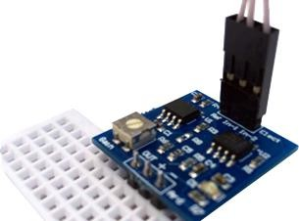
Это необходимо для корректного подключения референсного электрода в первых версиях модуля.

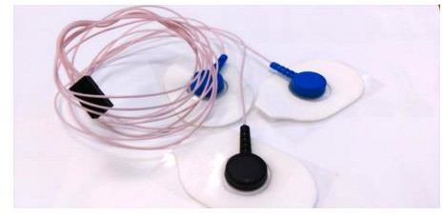
Электроды для электромио-, электрокардиографии

Для получения электромиограммы необходимо наклеить два электрода на кожу над мышцей вдоль роста мышечных волокон. Расстояние между центрами электродов должно быть около 2 сантиметров, при этом электроды могут немного перехлёстываться. К этим двум электродам необходимо присоединить кнопки одинакового цвета. Третий электрод необходимо наклеить на локоть или запястье
- к нему нужно подсоединить кнопку черного цвета.

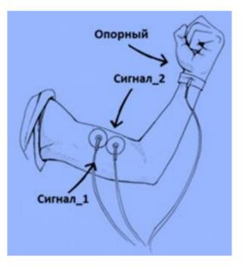
Схема подключения электродов для считывания ЭМГ-сигнала с бицепса

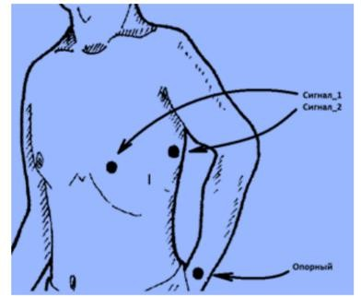
Для получения электрокардиограммы необходимо разместить сигнальные электроды в области сердца, а опорный электрод (чёрного цвета) можно приклеить к локтю, или закрепить на запястье:

Также электрокардиограмму можно получить, наклеив на одно запястье рядом сигнальный электрод и опорный, на другое – второй сигнальный электрод. В случае если картина электрокардиограммы выглядит «перевёрнутой» - необходимо поменять сигнальные электроды местами.

Фотоплетизмография
Фотоплетизмография — это метод исследования динамики кровенаполнения сосудов, основанный на измерении оптической плотности. Другими словами, в зависимости от количества крови в капиллярах, на которые светят, изменяется количество отражаемого ими света. Наблюдение за интенсивностью отраженного
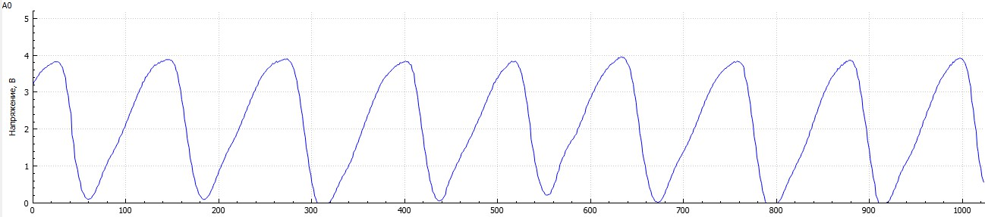
света и позволяет измерить частоту сердечных сокращений человека.
Вид сигнала с модуля Pulse

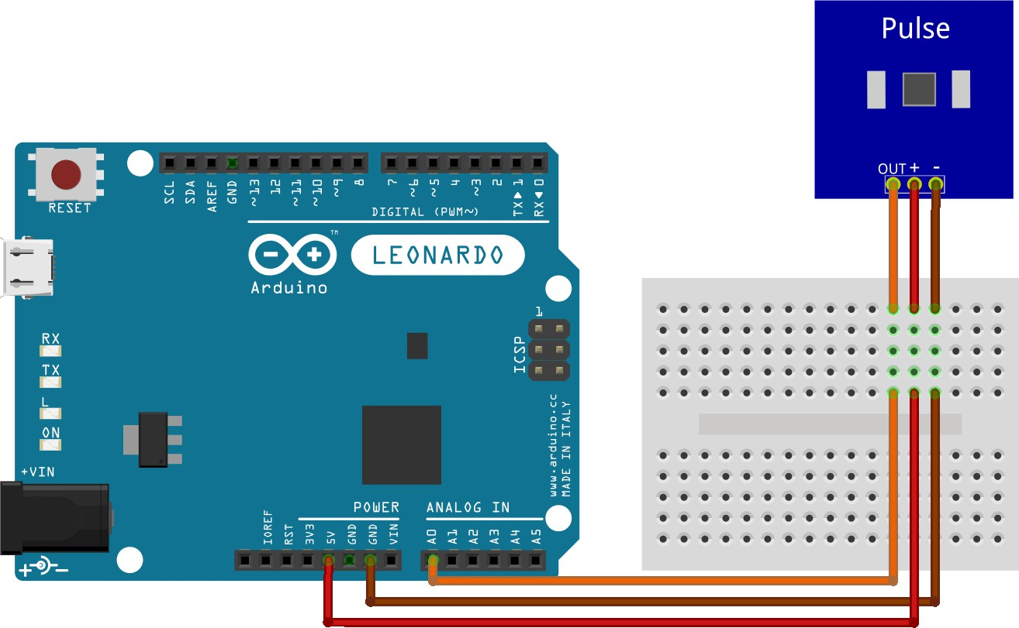
Считывание фотоплетизмограммы осуществляется с помощью модуля Pulse. Модуль подключается к плате Arduino согласно данной схеме:

Фотоплетизмограмму можно получить, приложив фотодиод и светодиоды модуля к подушечке пальца, либо к запястью.

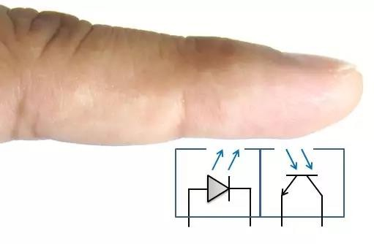
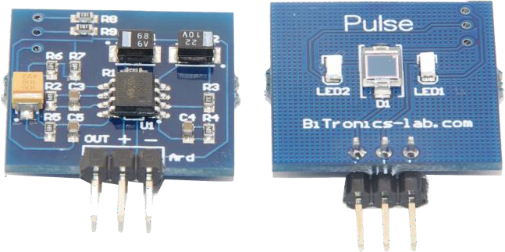

Кожно-гальваническая реакция

Кожно-гальваническая реакция (КГР, GSR) — это биоэлектрическая реакция, регистрируемая с поверхности кожи. Величина сопротивления поверхности кожи используется как показатель функционального состояния центральной нервной системы. В расслабленном состоянии, например, во сне, сопротивление кожи повышается, а при стрессе — понижается. В том числе, на данный показатель влияет уровень напряжения, тревоги, усиление мыслительной деятельности. Это изменение и позволяет зарегистрировать модуль КГР.
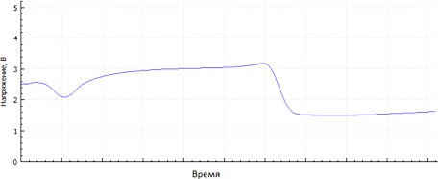
Вид сигнала с сенсора кожно-гальванической реакции

КГР можно регистрировать с любого участка кожи, но лучше всего — с пальцев, кистей рук, подошв ног. Электроды из набора позволяют получить сигнал с пальцев рук.
Модуль КГР (GSR) подключается к Arduino согласно данной схеме:

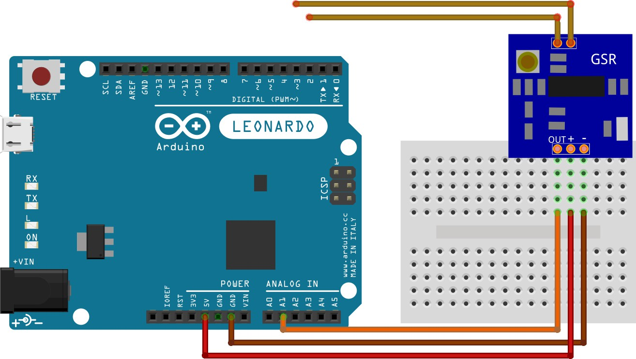

Можно заметить, что, в отличие от других модулей, сигнал GSR идёт на аналоговый вход A1, а не на A0. В разделе Загрузка скетчей предлагалось загрузить скетч, отправляющий сигнал на компьютер с входа A0 каждые 3 мс, а с входа A1 – каждые 30 мс, и в приведённых схемах подключения предполагается, что на плату Arduino загружен данный скетч.
Шлейф для подключения электродов вставляется в разъем на плате GSR. Электроды надеваются на пальцы одной руки (например, на указательный и средний) таким образом, чтобы металлическая часть плотно прилегала к подушечкам пальцев.

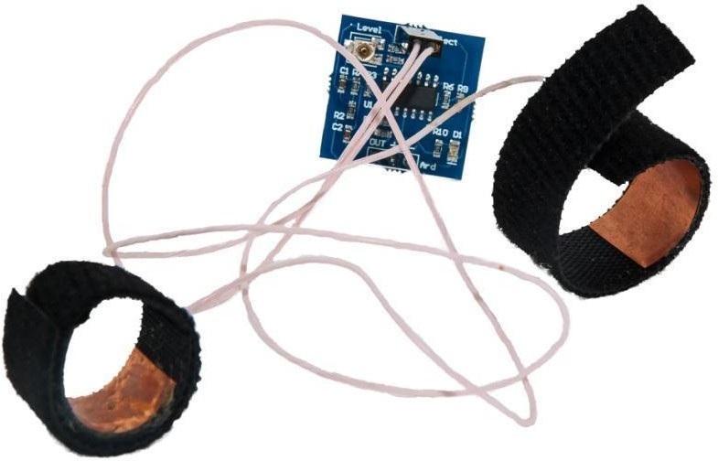

Модуль КГР с электродами для снятия реакции с пальцев

Электроэнцефалография

Электроэнцефалография (ЭЭГ) изучает суммарную электрическую активность мозга. ЭЭГ позволяет исследовать реакцию мозга на действие раздражителей,
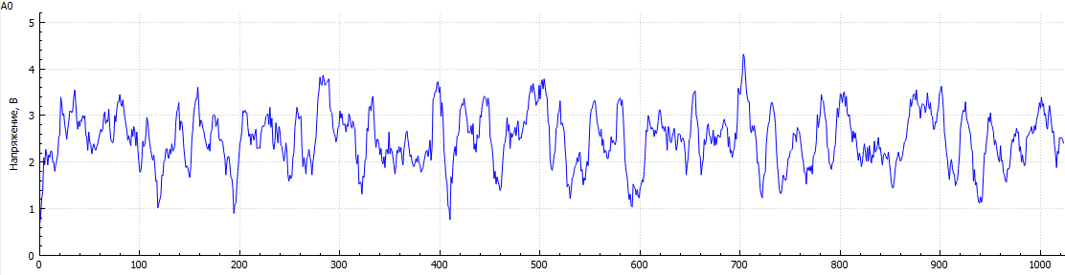
исследовать ритмы электрической активности головного мозга.
Вид сигнала с модуля ЭЭГ

Считывание сигнала ЭЭГ осуществляется с помощью модуля EEG. Помимо регулятора Gain, EEG имеет регулятор Noise, предназначенный для регулировки подавления шумов. Модуль подключается к плате Arduino согласно следующей схеме:
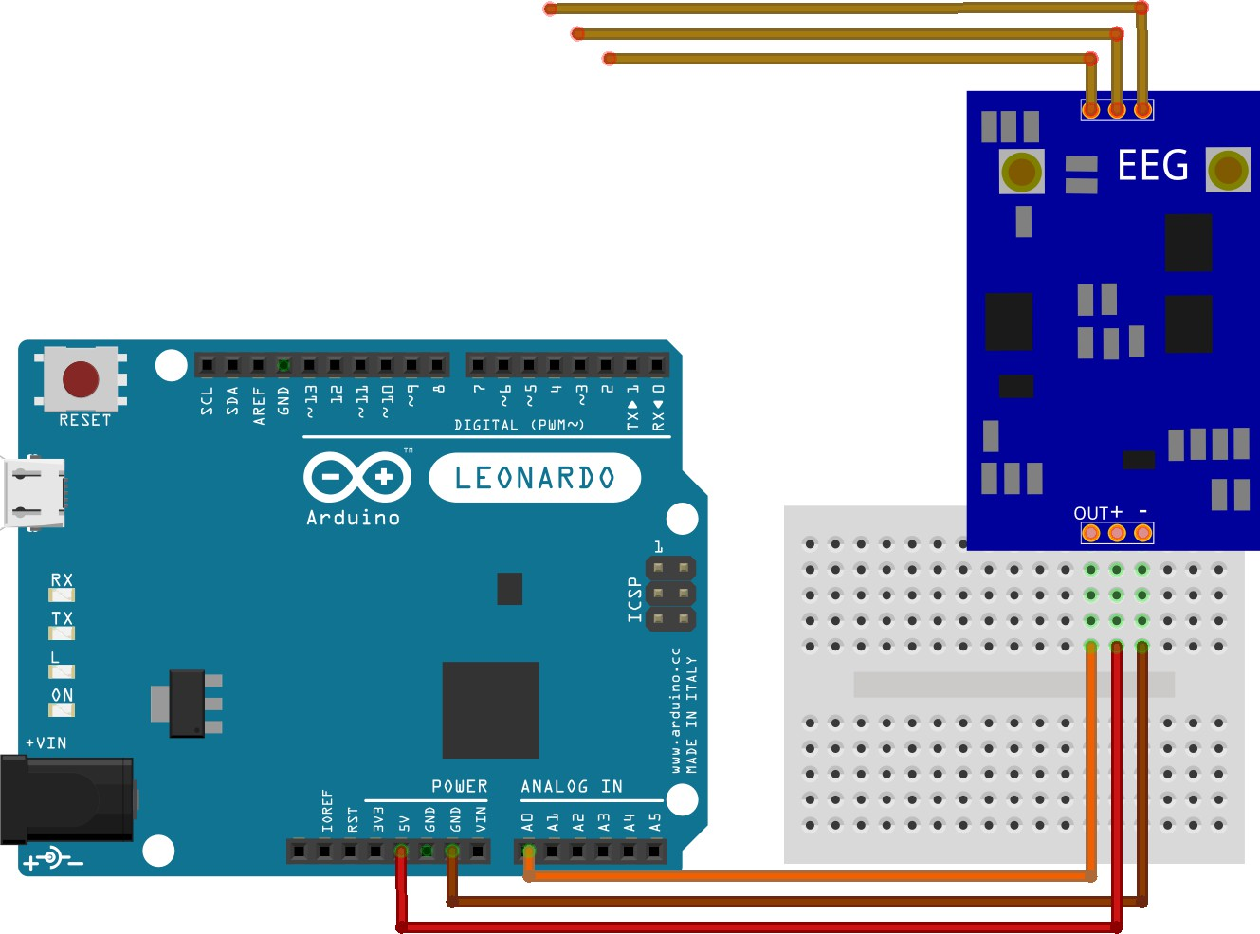

Для снятия электроэнцефалограммы используется ремень с тремя электродами: двумя сигнальными и одним опорным. Два сигнальных электрода имеют зубцы, предназначенные для лучшего контакта с кожей. Они размещаются на затылке на уровне верхней части ушной раковины. Опорный электрод с присоединённой к нему чёрной кнопкой размещается за ушной раковиной.
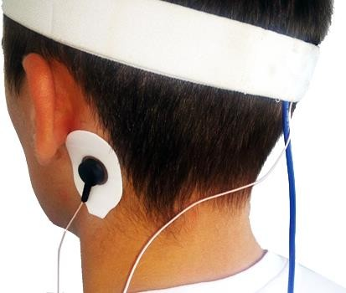

Размещение электродов для считывания ЭЭГ-сигнала

Изучение биосигналов в программе Bitronics Lab

После подключения модуля к плате Arduino и подключения соответствующих электродов к телу человека, можно приступить к изучению биосигналов. Для их визуализации мы предлагаем использовать программу Bitronics Lab. Скетч, который мы предлагали загрузить на плату в предыдущем разделе, считывает сигналы с аналоговых входов A0 (каждые 3 мс) и A1 (каждые 30 мс) и отправляет данные на компьютер. Программа Bitronics Lab позволяет визуализировать эти данные, записать их, увидеть спектр сигнала. Актуальную версию программы-визуализатора можно скачать по ссылке www.bitronicslab.com/guide.
Для визуализации сигнала подключите плату Arduino к компьютеру через USB кабель. Запустите программу Bitronics Lab. Окно программы имеет пять вкладок: Пульс, КГР, ЭМГ, ЭКГ и Визуализатор. По умолчанию откроется последняя.

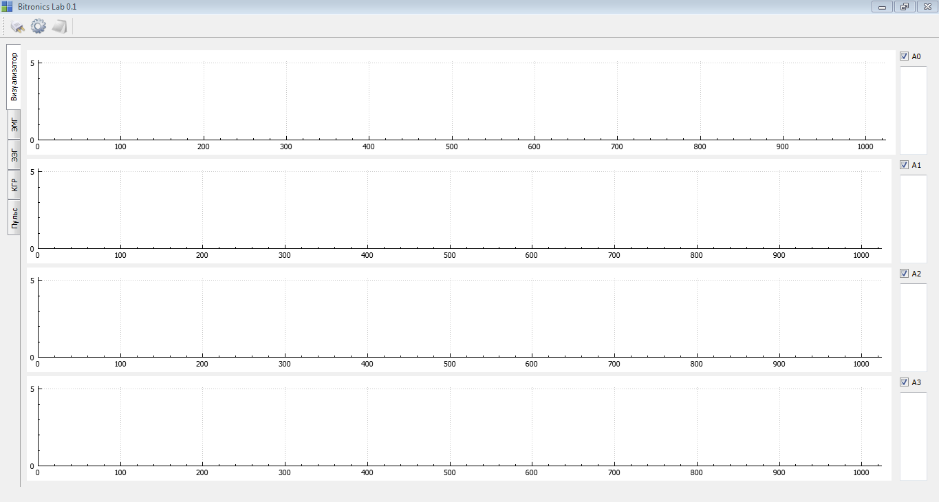
Окно программы Bitronics Lab, открытое на вкладке Визуализатор

В данном окне можно увидеть данные, поступающие с четырёх каналов одновременно. По оси абсцисс откладывается время, по оси ординат – значение напряжения от 0 до 5 В на данном канале.
Необходимо нажать кнопку Настройки
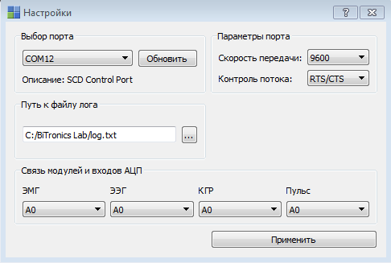
Окно настроек программы Bitronics Lab

В открывшемся окне в списке Выбор порта необходимо выбрать порт, к которому подключена плата Arduino. При правильном выборе в строке Описание вы увидите название вашей платы Arduino. В списке Скорость передачи необходимо выбрать

скорость 112500 (если, конечно, вы не меняли скорость передачи в скетче TwoSensors.ino). В списке КГР выберете порт A1, так как именно с него считывается кожно-гальваническая реакция. Далее нажмите Применить.
Для начала считывания сигнала нажмите кнопку Подключить порт ( ).Если вы всё сделали правильно, должен начать считываться сигнал. При открытии вкладки, соответствующей подключённому модулю, вы можете увидеть его спектр.
В программе Bitronics Lab имеются триггеры для работы со
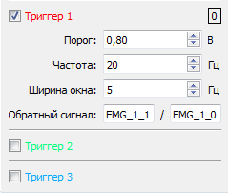
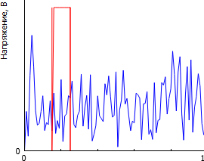
спектром сигнала, получаемого с модулей EEG и EMG. Они позволяют следить за амплидудой определённой части спектра и посылать на Arduino сигналы, зависящие от того, превышает ли амлитуда определённое значение или нет. Для того чтобы включить триггер, необходимо поставить галочку рядом с одним из триггеров в правой части программы (триггеры имеются только на вкладках ЭЭГ и ЭМГ).
Триггеры в программе Bitronics Lab

После включения триггера, на графике спектра появится прямоугольная область соответствующего цвета. Параметр Порог отвечает за высоту области, параметр Частота - за положение середины, а Ширина окна - за полуширину прямоугольной области. Первое поле Обратный сигнал отвечает за сообщение, отправляемое на контроллер в случае, если амплитуда какой-либо из составляющих спектра, попадающих в область триггера, превышает порог. Сообщение во втором поле отправляется на Arduino в противном случае. Максимальная длина сообщения - 7 символов.

Заключение
Дорогие друзья, на этом мы заканчиваем краткий рассказ о том, как запустить наш набор и сделать первые шаги! В самое ближайшее время мы расскажем вам о том, что интересного собирают и как используют набор-конструктор BiTronics ваши коллеги по всему Миру.

Мы любим и вкладываем душу в нашу платформу,
С уважением, Команда BiTronicsLab

